YAYASAN BINA UTAMA


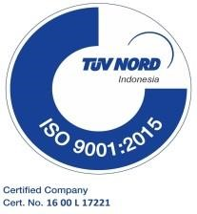
SMK BINA UTAMA

SEKOLAH PUSAT KEUNGGULAN NASIONAL
Jl. Kyai Tulus Kelurahan Jetis Kendal, Telp. 08112899808
Email : smkbukendal@gmail.com Website : smkbukendal.sch.id Kode Pos : 51315
NPSN : 20331097, NSS : 324032416088, NIS : 400160
Nomor Lamp.  Perihal | : 536.b/SMK/BU/D/5 Kendal, 2 Mei 2025  : 4 Lembar Kepada Yth.  : Pemberitahuan Bapak/Ibu Orang Tua/Wali Siswa  Kelas X dan XI  SMK Bina Utama Kendal  Sekolah Pusat Keunggulan Nasional  Di-Kendal  Dengan hormat, sehubungan dengan kegiatan Pengumuman Kelulusan Kelas XII Tahun Ajaran 2024/2025, diinformasikan hal-hal sebagai berikut :  - Siswa kelas X dan XI tidak melaksanakan proses kegiatan Belajar Mengajar di sekolah, tetapi melaksanakan tugas mandiri/daring di rumah masing-masing pada hari Senin tanggal 5 Mei 2025.  - Masuk kembali ke sekolah hari Selasa tanggal 6 Mei 2025.  - Adapun instrumen tugas mandiri untuk siswa (terlampir).  - Mohon Bapak/Ibu Orang Tua/Wali siswa, selalu memantau kegiatan putra-putri Bapak Ibu selama belajar diluar sekolah.  Demikian mohon mendapatkan perhatian dan atas kerjasama yang baik kami ucapkan terima kasih.
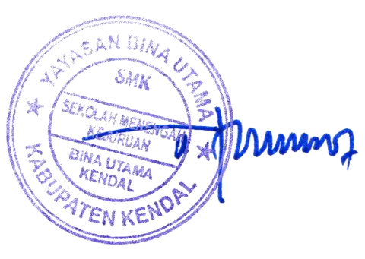

Kepala

Sekolah

Santi Larasati, S
.
H.

NIY. 20030716 0
027

Tembusan Yth.
- Ketua Yayasan Bina Utama Kendal
- Arsip

PENJELASAN TEKNIS PENUGASAN MANDIRI

Tema Kegiatan :
MENUMBUH KEMBANGKAN SEMANGAT BELAJAR SISWA
YANG TERINSPIRASI ORANG-ORANG HEBAT DALAM DUNIA PENDIDIKAN

TUGAS WAWANCARA
Tujuan :
  - Siswa terlatih untuk komunikasi yang baik dengan orang lain (Bahasa)
  - Memperoleh inspirasi dari kesuksesan Seorang Pendidik
Pelaksanaan : Senin, 5 Mei 2025 :
  - Wawancara (interview) Tokoh / Praktisi Pendidikan yang berada disekitar lingkungan tempat tinggal siswa (Guru Sekolah Umum, Guru Madrasah, Guru Ngaji,).
  - Tugas wawancara secara individu atau boleh kelompok maksimal 2 siswa
  - Wawancara dibuktikan dengan lembar wawancara disertai Foto (terlampir)
  - Hasil wawancara diketik / ditulis pada lembar yang sudah disediakan
  - Diupload (bentuk pdf) maksimal hari Senin, 5 Mei 2025 pukul 23.59 WIB pada link berikut : https://tugasmandiri.binautama.id/

TUGAS MANDIRI SISWA | | SENIN 5 MEI 2025

Lembar Wawancara
(TOKOH INSPIRATIF PENDIDIKAN)

- Profil Tokoh Inspiratif
Nama | : Siti Masfufah
Alamat | : Ds. Tegorejo, Dk. Cegunan
Jabatan di masyarakat | : Ibu Rt Dan Ibu Rumah tangga
Riwayat Pendidikan | : SD muhammadiyah Truko
 | SMP Muhamadiyah Truko
- Hasil wawancara
Bagaimana makna pendidikan bagi beliau?

Pendidikan itu penting anak-anak di usia dini, tanpa ngaji kita tidak bisa membaca iqra dan tidak
Tidak mengerti soal hadits dan perbuatan yang tidak baik

Pengalaman terbaik beliau semasa sekolah dulu?

Pernah menang lomba ngaji antar kampung, ketika sekolah menengah atas pernah ikut
Jambore daerah

L

Pengalaman kurang menyenangkan beliau semasa sekolah dulu

Transportasi zaman dulu beda dengan sekarang, dan komunikasi zaman dulu juga
Berbeda dengan zaman sekarang. Dan saat mau berangkat sekolah harus menunggu
Angkot dari jam 06.15 sampai 06.30,dan kalau banjir sekolah tidak hanya libur satu hari
Namun sampai beberapa hari.

Pesan beliau untuk pelajar SMK Bina Utama Kendal?

Harus belajar dengan sungguh-sungguh sesuai jurusan, jangan tawuran dan taat pada guru
Jangan meminum – minuman keras dan merokok saat sekolah dan memakai seragam
Sekolah

Dokumentasi wawancara
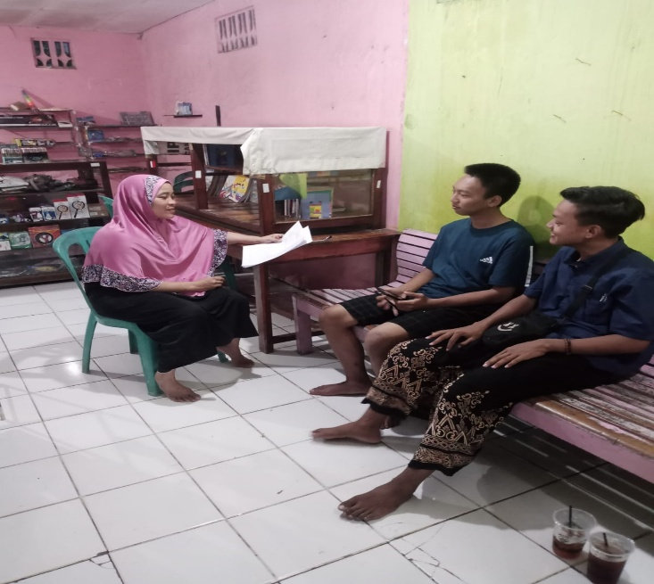

Setelah wawancara ini saya termotivasi untuk :
- Kita bisa belajar bahwa ngaji itu penting di pelajari apalagi saat usia dini
…………………………………………………………………………………………………
- Dari wawancara ini kita bisa tahu bahwa belajar ngaji itu tidak harus pilih memilih
…………………………………………………………………………………………………
- Dari wawancara ini, kita bisa mengetahui perbedaan zaman dulu dengan zaman sekarang
…………………………………………………………………………………………………
- Dari wawancara ini kita bisa menjadi lebih baik daripada yang sebelumnya, bisa mengajar tau mendidik adik. Kita untuk mengaji dan mengerti.apa.itu mengaji, mengerti.adab.terhadap.orang. yang lebih tua dari kita
…………………………………………………………………………………………………

Nama Siswa : A. Sholakhudin W. & Langgeng P.
Kelas : X TO 3
Nama Wali Kelas : Immarotul Hanifah S, Pd.
Tanda tangan :

